
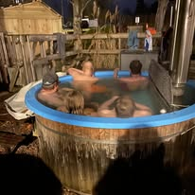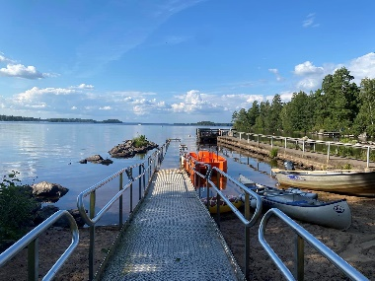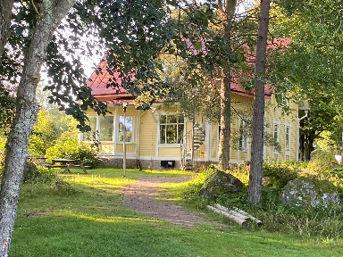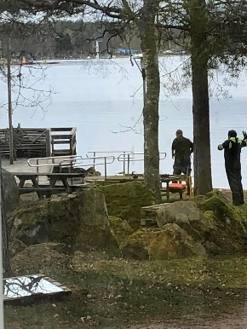
Smålands Parasport inbjuder till
Paraidrottsläger i Annevik 2025!
Plats: Annevik, Växjö med start kl 13 med lunch
Tid: Tisdag den 19 augusti – fredag den 22 augusti
Kostnad: 1200:-/ person
Här finns
Badplats • Båt med motor • Kanoter med pontoner • Flotte för rullstolar • Styrmansbrygga • Rullstolsramp i vattnet • Fiskeredskap • Flytvästar • Kryddträdgård • Vedeldad badtunna • Grillplatser • Utomhusspel • Trampbåt • Hinderbana • Upplevelsestationer • Växthus och lusthus • Härliga promenadstråk* pizzaugn
Vi sover i ett stort hus med 16 sängplatser. Ta med sängkläder, badkläder, idrottskläder och personlig utrustning. Vi kommer prova det mesta runt omkring första året.
Anmäl Er senast den 1 juni till ewa.anemyr@parasport.se
Bankgiro 5608-9113 Det finns ca 19 platser, besked får man om man kommit med omkring 1 juli. Faktura skickas. OBS! Vi tar inget ansvar för personliga ägodelar. Arrangemanget är Alkohol- och Drogfritt.
Parasport Småland Kaptensgränd 3 577 36 57736 Hultsfred
070-88 50 490 eller maila till ewa.anemyr@parasport.se
www.parasport.se/smaland

